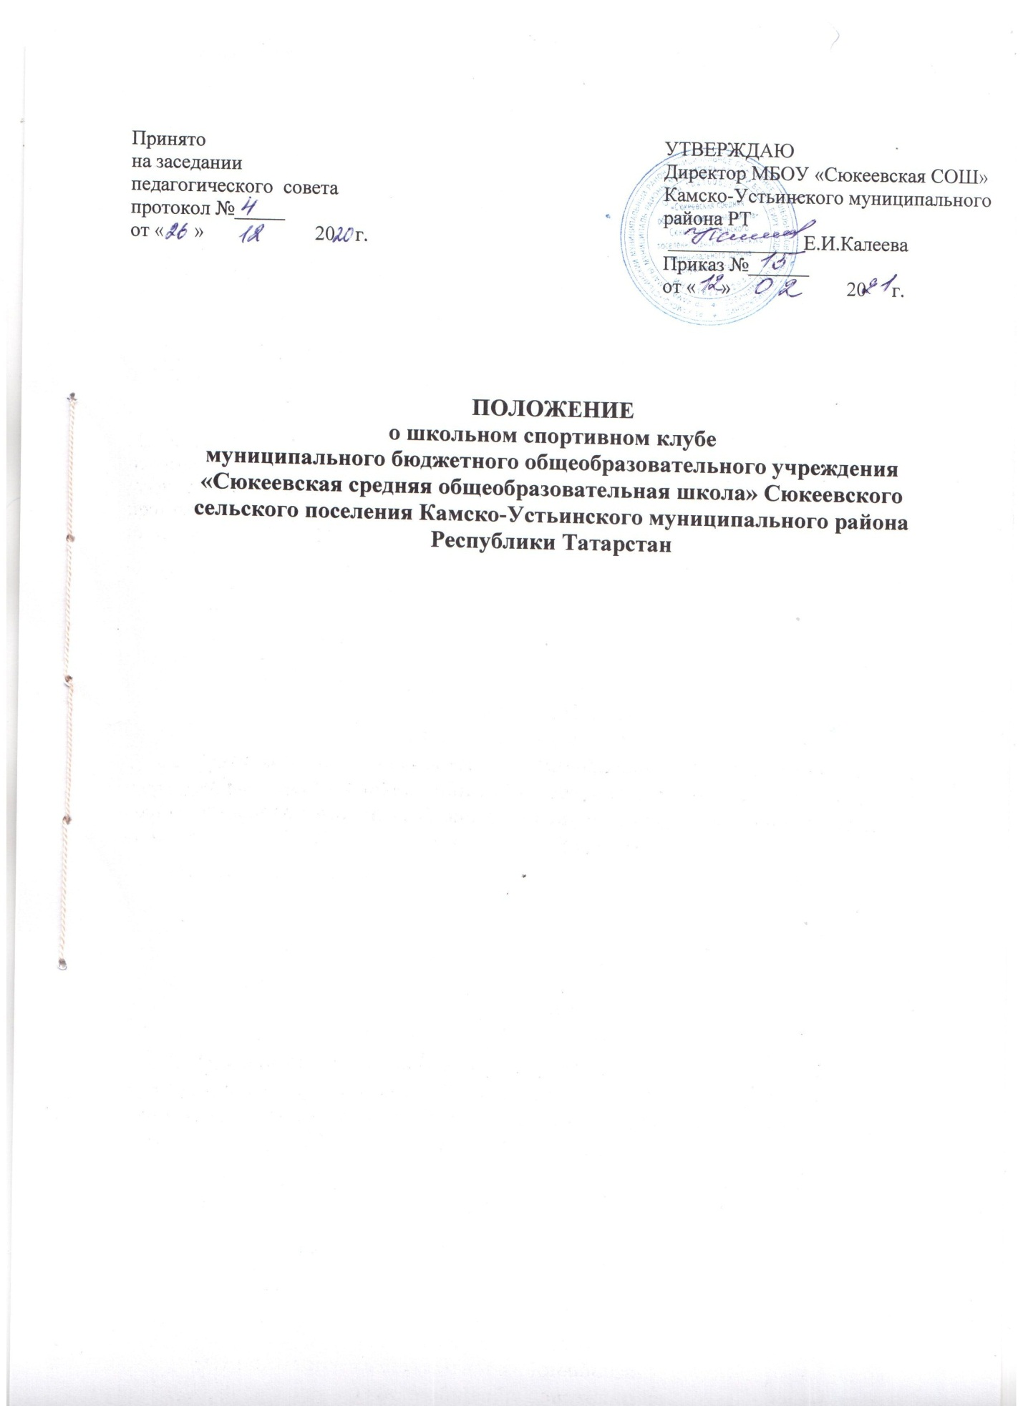

1. Общие положения
1.1 Настоящее положение регламентирует правовой статус школьного спортивного клуба «Старт» и устанавливает его цели, задачи, функции, структуру, механизм управления, порядок организации и содержания деятельности, ответственность, а так же порядок взаимодействия с другими структурными подразделениями образовательной организации муниципального бюджетного общеобразовательного учреждения «Сюкеевская средняя общеобразовательная школа » Камско-Устьинского муниципального района Республики Татарстан
1.2. Школьный спортивный клуб (далее ШСК) - общественная организация учителей, родителей и учащихся, способствующая развитию физической культуры, спорта и туризма в школе.Школьный спортивный клуб создается с целью организации и проведения спортивно-массовой работы в образовательном учреждении во внеурочное время.
1.3. Клуб создается решением педагогического Совета ОО и утверждается приказом директора муниципального бюджетного общеобразовательного учреждения «Сюкеевская средняя общеобразовательная школа » Камско-Устьинского муниципального района Республики Татарстан.
1.4. Клуб не является юридическим лицом.
1.5. Решение о ликвидации клуба принимается педагогическим Советом ОО, утверждается приказом директора.
1.6. В своей деятельности клуб руководствуется:
- Программой развития ОО;
- настоящим Положением;
- решением педагогического Совета ОО, а так же законодательными и нормативно-правовыми актами Министерства образования и науки РФ, правилами внутреннего трудового распорядка, приказами и распоряжениями ОО , регламентирующими деятельность учебного заведения в области физического воспитания.
1.7. Клуб подчиняется непосредственно директору ОО
1.8. Работа клуба осуществляется в соответствии с учебными программами (по направлениям), учебными планами, ежегодными планами работы ОО по всем видам деятельности: учебно-воспитательной, методической, организационно- педагогической и др.
1.9. План работы клуба утверждается руководителем данного спортивного подразделения ежегодно в сентябре и согласуется с директором ОО
1.10. Контроль за деятельностью клуба осуществляет заместитель директора по воспитательной работе ОО
2. Цель и задачи
2.1. Целью деятельности клуба является способствование формированию потребности в здоровом образе жизни и систематических занятиях физической культурой и спортом у обучающихся общеобразовательного учреждения, а так же развитие в ОО традиционных видов спорта.
2.2. Задачами спортивного клуба являются: - разработка предложений по развитию физической культуры и спорта в ОО в рамках внеурочной деятельности; - вовлечение обучающихся в систематические занятия ФК и спортом; - повышение мотивации к укреплению здоровья; - организация физкультурно-спортивной работы ОО во внеурочное время.
3. Функции Клуба
3.1. Организует и проводит физкультурно-оздоровительные и спортивно- массовые мероприятия, в том числе школьные этапы Всероссийских спортивных соревнований школьников «Президентские состязания» и Всероссийских спортивных игр школьников «Президентские спортивные игры» и другие.
3.2. Формирует команды по видам спорта и обеспечивает их участие в соревнованиях разного уровня (межшкольных, муниципальных, территориальных).
3.3. Пропагандирует в ОО основные идеи физической культуры, спорта, здорового образа жизни, в том числе деятельность клуба.
3.4. Поощряет и стимулирует обучающихся, добившихся высоких показателей в физкультурно-спортивной работе;
3.5. Участвует в организации работы зимних и летних пришкольных оздоровительно-спортивных лагерей .
3.6. Организует и проводит конкурсы на лучшую постановку физкультурно- оздоровительной и спортивно-массовой работы среди классов в ОО.
3.7. Проводит учебно-тренировочные сборы (смены) для подготовки команд к участию в районных, региональных и всероссийских соревнованиях.
4. Организационная структура
4.1. Управление спортивным клубом осуществляет его руководитель, назначаемый директором ОО.
4.2. Руководитель спортивного клуба осуществляет организацию и руководство всеми направлениями его деятельности.
4.3. Клуб имеет собственное название, эмблему.
4.4. Основными формами работы клуба могут быть занятия в секциях, группах и командах, комплектующихся с учетом пола, уровня физической и спортивно-технической подготовленности.
4.5. Членами клуба могут быть обучающиеся ОО, в котором создан клуб, родители, педагоги.
4.6. Занятия в клубе проводятся в соответствии с графиками, расписаниями, планами физкультурно-спортивных мероприятий.
4.7. Непосредственное проведение занятий в клубе осуществляется учителями физической культуры, педагогами школы.
4.8. За всеми занимающимися в клубе устанавливается врачебно- педагогический контроль, который осуществляется медицинскими и педагогическими работниками .
5. Права и обязанности. Ответственность Клуба.
5.1. Права и обязанности педагогов спортивного клуба определяются трудовым законодательством РФ, Уставом ОО, правилами внутреннего распорядка ОО, а так же должностными инструкциями.
5.2. Обучающиеся имеют право в соответствии со своими способностями, возможностями и интересами на выбор секций и групп для занятий, участвовать в физкультурно-оздоровительных мероприятиях, спартакиадах, физкультурных праздниках за свой Клуб.
5.3. Обучающиеся (члены клуба) обязаны добросовестно посещать занятия в спортивных секциях и кружках, а так же бережно относиться к спортивному оборудованию и другому имуществу клуба.
5.4.Ответственность за качество выполнения возложенных настоящим Положением на спортивный клуб целей, задач и функций, выполнение плана работы по всем направлениям деятельности, сохранность оборудования и спортивного инвентаря, а так же за создание условий для эффективной работы своих подчиненных несет руководитель школьного спортивного клуба.
5.5. Каждый педагог спортивного клуба несет ответственность за качество выполнения работ, возложенных на него должностной инструкцией, а также за сохранность имущества, жизнь и здоровье обучающихся.
6.Заключительные положения.

  - Настоящее Положение утверждается директором ОО и вступает в силу с даты его утверждения.
  - Положение утрачивает силу в случае принятия нового Положения .
  - Вопросы, не урегулированные настоящим Положением, подлежат урегулированию в соответствии с действующим законодательством РФ, Уставом ОО и иными локальными нормативными актами.
  - Настоящее Положение размещается на сайте ОО.

